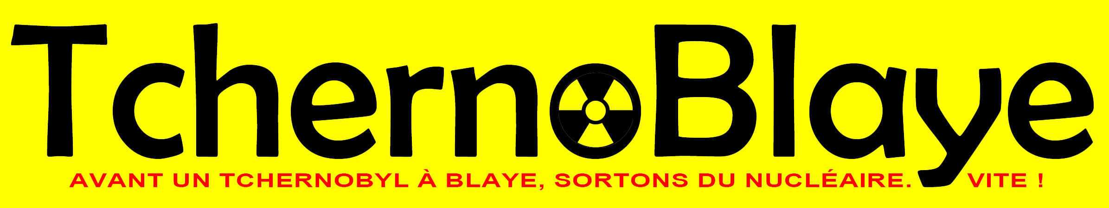

Bus pour la commémoration de la catastrophe de Tchernobyl à
GOLFECH le 28 avril 2013
12 h 30 pique-nique – 14 h chaîne humaine – 15h30 théâtre par la Cie « Brut de Béton »

Je réserve …….place(s) dans le bus pour la manifestation à Golfech le dimanche 28 avril 2013.

*Départ de Bordeaux Place des Quinconces (côté Allées de Chartres) à 9h 45.
Retour même lieu vers 21h
*Passage à Langon péage autoroute à 10h 30
* : cocher la case correspondant à votre lieu de départ.

Nombre de places réservées …….X 15€ = ……..€ : chèque à l’ordre de Tchernoblaye
Nom :
Adresse :
Téléphone : E mail :

Bulletin d’inscription à retourner avant le 17 avril 2013 avec le règlement à :
Joëlle BONILLO 80 chemin de la Tite - Louens - 33290 Le Pian Médoc – tel 06 28 57 91 84

12h30 : Pique nique en commun tiré du sac et démarrage des animations iconoclastes

Début de construction de la pyramide des radiateurs électriques (pensez à vider votre cave, grenier, garage pour amener le votre)

Construction et mise en place de la mini centrale en carton et mise à feu par un jeu de miroirs. Nous aurons besoin de 30 volontaires avec chacun un miroir de 15x20cm environ (merci de vous faire connaître SVP !)

Mise à dispo de panneaux libre expression pour les enfants … et adultes

15h30 : L’ IMPOSSIBLE PROCÈS (prix d’entrée libre, à la générosité de chacun-e)

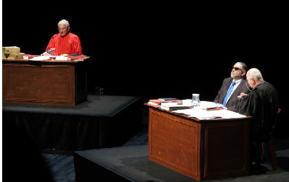
Ce procès est exceptionnel car il tente de déterminer les responsabilités, trois ans après l’accident du Blayais survenu dans la nuit du mardi 3 Novembre 2015.

Un Boeing 747 de la compagnie Royal Air Maroc immatriculé EI-CSY, en provenance de Casablanca, vol A T 764, arrivée prévue à Paris Orly à 4h15, s’est écrasé sur la centrale nucléaire du Blayais, située sur la commune de Braud et Saint-Louis, dans le département de la Gironde. Il y avait à son bord 2 pilotes, personnels navigants techniques, -4 hôtesses -stewards, personnels navigants commerciaux - 140 passagers dont 2 bébés; il n’y a eu aucun survivant.

Le Président ouvre la séance:
«Aujourd’hui, samedi 3 novembre 2018, nous jugeons, au nom du Peuple français, l’Industrie électronucléaire française, représentée ici par Monsieur le Très Haut Commissaire à l’Energie Nucléaire Civile, Monsieur De Pressac François, Directeur Président du Très Haut Commissariat à l’Energie Nucléaire Civile, pour risque causé à autrui, non assistance à personne en danger, et homicide involontaire »…
Renseignements sur le déroulement : Olivier Debelleix 06 32 15 78 44

